Upaya Meningkatkatkan Kemampuan Sosial Emosional Anak Melalui Permainan Puzzle di Pos PAUD Muara Kasih Kepuk Bangsari Jepara

Istinawati, Siti Maemunah, Khasanatul magfiroh
istinawati1989@gmail.com, mayrafika47@gmail.com
Mahasiswa Prodi PG PAUD, Dosen Prodi PAI, Mahasiwa Prodi PGMI Universitas Ivet Semarang Jawa Tengah Indonesia

ABSTRACT
Essentially, humans are social beings. From birth, individuals require interaction with others to fulfill their biological needs, such as food and drink. As children begin to interact with their peers, they not only receive social contact but also actively engage in giving social contact. This study aims (1) to describe the effectiveness of group-based puzzle assembly games in improving cooperative skills of Group A children at Pos PAUD Muara Kasih, Kepuk, Bangsri, Jepara, and (2) to analyze the extent of the effectiveness of group-based puzzle assembly games in enhancing the cooperative abilities of Group A children at Pos PAUD Muara Kasih, Kepuk, Bangsri, Jepara.
This research employed Classroom Action Research (CAR) conducted in two cycles, each consisting of planning, implementation, observation, and reflection stages. The research subjects were eight Group A children at Pos PAUD Muara Kasih, consisting of four girls and four boys. Data were collected through observation and documentation. The data analysis technique used was descriptive percentage analysis.
The results showed that the percentage of children’s abilities in recognizing professions at Pos PAUD Muara Kasih, Kepuk, Bangsri, Jepara before the intervention was 54.69%. This percentage increased to 61.98% in Cycle I and showed a significant improvement in Cycle II, reaching 86.28%. These findings indicate that group-based puzzle assembly games are effective in improving children’s cooperative skills.
Keywords: Learning Process, Puzzle-Based Activities, Social-Emotional Skills

ABSTRAK
Secara hakiki manusia merupakan makhluk sosial, sejak manusia dilahirkan, ia sudah membutuhkan pergaulan dengan orang lain untuk memenuhi kebutuhan biologisnya, yaitu makanan, minuman. Kelak ketika ia sudah mulai bergaul dengan kawan-kawan sebayanya, ia tidak lagi hanya menerima kontak sosial, tetapi ia juga dapat memberikan kontak sosial. Tujuan penelitian ini adalah (1) Untuk mendiskripsikan ada tidaknya efektivitas permainan menyusun puzzle berkelompok dalam meningkatkan kemampuan kerjasama anak kelompok A Pos Paud Muara Kasih Kepuk Bangsri Jepara. (2) Untuk menganalisis sejauh mana efektivitas permainan menyusun puzzle berkelompok dalam meningkatkan kemampuan kerjasama anak kelompok A Pos Paud Muara Kasih Kepuk Bangsri Jepara.
Penelitian Tindakan Kelas (PTK) dengan menggunakan 2 siklus, setiap siklus terdiri dari tahapan perencanaan, pelaksanaan, observasi dan refleksi. Subyek penelitian ini adalah kelompok A Pos Paud Muara Kasih Kepuk Bangsri Jepara, sejumlah 8 anak. Yang terdiri dari 4 perempuan dan 4 laki-laki. Data diperoleh dengan dokumentasi dan observasi. Analisis data yang digunakan adalah analisis deskriptif prosentase.
Hasil menunjukkan bahwa Persentase kemampuan anak dalam mengenal profesi pada anak PAUD Muara Kasih Kepuk Bangsri sebelum tindakan sebesar 54.69%, mengalami peningkatan pada pelaksanaan tindakan siklus 1 menjadi 61.98% dan peningkatan signifikan terjadi pada pelaksanaan tindakan siklus 2 menjadi 86.28%
Kata Kunci : Pembelajaran, Permainan Puzzle, Sosial Emosional

PENDAHULUAN
Pendidikan anak usia dini diselenggarakan melalui jalur formal, nonformal, serta informal, dan terbagi atas TPA (tempat penitipan anak), KB (kelompok bermain), serta TK (taman Kanak-kanak).(Pendidikan dkk., 2023). Pendidikan Anak Usia Dini (PAUD) adalah tahap yang penting dan krusial dalam membentuk perilaku, karakter sertamembentuk kemampuan kognitif anak sejak dini. Dalam kurun waktu lima tahun pertama kehidupan, otak anak mengalami perkembangan yang pesat, sehingga intervensi pendidikan yang tepat sangat menentukan kualitas sumber daya manusia di masa mendatang (Kasmiati, 2025) Istilah perkembangan pada anak usia dini adalah golden age yaitu penyebutan usia keemasan pada rentang usia 0-6 tahun, pada usia keemasan ini anak dapat menyerap dan menyimpan pengetahuan yang diterimanya dengan baik. Selain itu, pada periode keemasan anak termasuk pada periode sensitif, anak mulai peka untuk menerima stimulus-stimulus dari lingkungan sekitarnya termasuk stimulus dalam upaya pendidikan baik disengaja maupun tidak disengaja, pematangan fungsi fisik dan psikis pada anak sehingga siap untuk merespon dan mewujudkan tahapan perkembangan yang diharapkan muncul pada keseharian anak, sehingga pada saat ini adalah waktu yang tepat untuk memberikan stimulasi pendidikan awal pada anak
(Yusuf dkk., 2023).
Pendidikan anak usia dini memiliki peranan yang penting dalam membentuk dasar perkembengan sosial emosional, melalui interaksi sosial anak belajar kemampuan komunikasi, bekerja sama, dan memahami perasaan orang lain, interaksi ini merupakan modal utama dalam mengasah kemempuan sosial emosional anak sejak dini (Wijaya & Nuraini, 2023). Perkembangan adalah serangkaian tahapan perubahan progresif dan berkesinambungan yang terjadi pada individu pada tahap awal pembuahan hingga akhir hayatnya, perubahan ini mencakup aspek kuantitatif dan dan kualitatif (Aprilyani dkk., 2023)

Perkembangan Sosial Anak Usia 3-4 Tahun
Menurut teori perkembangan psikososial yang dikemukakan oleh Erik Erikson, anak usia 3–4 tahun berada pada tahap inisiatif versus rasa bersalah, yaitu fase ketika anak mulai menunjukkan dorongan untuk bertindak, merencanakan aktivitas, serta berinteraksi secara sosial. Dukungan orang dewasa berperan penting dalam memperkuat perkembangan inisiatif tersebut, sedangkan kritik berlebihan dapat menimbulkan rasa bersalah. Kajian kontemporer menegaskan bahwa keberhasilan tahap ini berkaitan dengan kesiapan sosial-emosional anak di lingkungan pendidikan awal (McLeod, 2023). Keberhasilan menyelesaikan tahap inisiatif dan rasa bersalah akan menumbuhkan rasa percaya diri, tujuan hidup, serta keberanian menghadapi tantangan baru. Sejalan dengan itu, (Sokol, 2024) menjelaskan bahwa inisiatif pada masa awal kehidupan mendukung munculnya kemampuan pengaturan diri dan partisipasi sosial anak di lingkungan pendidikan anak usia dini. Temuan tersebut menunjukkan bahwa pemberian kesempatan eksplorasi, penghargaan terhadap usaha anak, serta bimbingan yang suportif menjadi faktor penting dalam perkembangan psikososial pada masa prasekolah.
Teori kelekatan yang dikembangkan oleh John Bowlby dan Mary Ainsworth menekankan pentingnya hubungan emosional awal antara anak dan pengasuh utama sebagai dasar perkembangan sosial-emosional. Meskipun terbentuk sejak masa bayi, pola kelekatan tetap memengaruhi perilaku anak usia 3–4 tahun dalam berinteraksi dan mengelola emosi. Penelitian mutakhir menunjukkan bahwa kelekatan aman berkorelasi dengan kompetensi sosial dan regulasi emosi yang lebih baik, pada masa kanak-kanak awal memprediksi kompetensi sosial yang lebih tinggi serta lebih sedikit masalah perilaku (Groh, 2023). Sementara itu, (Dagan, 2024) menegaskan bahwa keamanan kelekatan mendukung kemampuan pengaturan emosi dan eksplorasi yang adaptif selama masa prasekolah. Dengan demikian, kualitas hubungan pengasuh-anak yang hangat, responsif, dan konsisten menjadi landasan penting bagi perkembangan sosial-emosional anak usia dini.

Salah satu aspek perkembangan anak adalah perkembangan sosial dan emosi. Perkembangan sosial emosi dipahami sebagai sebuah krisis dalam perkembangan anak. Perkembangan sosial dan emosi terbentuk melalui sebuah proses perkembangan yang merupakan hasil kematangan organ tubuh dan proses belajar. Mulai dari proses masa perkembangan awal, yaitu usia 0-1 tahun menujukkan rasa aman dalam keluarganya apabila kebutuhannya terpenuhi oleh lingkungannya. Bayi akan mengeksplorasi melalui sentuhan, rasa, dan lain-lain (Fuadia, 2022).
Mengingat pentingnya kemampuan sosial anak usia dini, pendidik diharapkan mampu mengembangkan kemampuan tersebut sesuai dengan tingkat perkembangan sosial anak. Berdasarkan Permendikbud Nomor 137 Tahun 2014 tentang Standar Nasional Pendidikan Anak Usia Dini yang diperkuat melalui Permendikbudristek Nomor 5 Tahun 2022 tentang Standar Kompetensi Lulusan pada Pendidikan Anak Usia Dini, Pendidikan Dasar, dan Pendidikan Menengah, perkembangan sosial-emosional anak usia 3–4 tahun mencakup kemampuan berinteraksi dengan teman sebaya, menunjukkan perilaku kooperatif, memahami aturan sederhana, bersabar menunggu giliran, mulai menunjukkan sikap toleransi, serta mengelola emosi secara wajar dalam kegiatan bermain dan belajar. Dengan demikian, pengembangan kemampuan sosial anak tidak hanya berfokus pada interaksi dasar, tetapi juga pada kerja sama, kepatuhan terhadap aturan, dan regulasi emosi sebagai fondasi kesiapan belajar pada jenjang berikutnya dapat bekerja sama dalam kelompok, mulai bisa menghargai orang lain dan berbagi alat main. Hal inilah yang perlu mendapatkan stimulus dan perangsangan yang tepat (Samik, 2024).
Banyak faktor yang mempengaruhi stabilitas emosi dan kesanggupan sosial anak, baik yang berasal dari anak itu sendiri maupun berasal dari luar dirinya. Berbagai faktor yang mempengaruhi perkembangan emosi anak antara lain: keadaan di dalam individu, Konflik-konflik dalam proses perkembangan, dan lingkungan. Keadaan di dalam individu yang mempengaruhi perkembangan sosial emosi anak antara lain keadaan fisik, intelegensi, dan lain-lain dapat mempengaruhi perkembangan individu (Sundari, 2024).

Ciri-ciri Kemampuan Kerjasama Anak Usia 3-4 Tahun
Ciri-ciri kemampuan kerja sama pada anak usia 3–4 tahun ditunjukkan melalui kesediaan anak untuk bergabung dan terlibat dalam permainan kelompok. Anak menunjukkan minat dan kenyamanan dalam bermain bersama teman sebaya, tidak memilih bermain sendiri, serta mampu berinteraksi secara positif dalam kelompok.
Indikator kemampuan kerja sama tersebut antara lain:
- Anak mampu berpartisipasi secara aktif dalam permainan kelompok, tidak hanya bersikap pasif, melainkan terlibat langsung dalam kegiatan bersama hingga tugas kelompok dapat diselesaikan secara kolektif.
- Anak bersedia berbagi dengan teman tanpa paksaan serta mampu menunggu dan bergiliran dalam bermain.
- Anak menunjukkan kepedulian sosial dengan mendorong atau mengajak teman untuk saling membantu.
- Anak mampu merespons secara positif ketika mendapatkan tawaran bantuan dan menunjukkan sikap senang menerima bantuan dari orang lain.
- Anak bergabung dan bermain bersama teman sebaya pada waktu istirahat.
- Anak mengucapkan terima kasih setelah menerima bantuan dari temannya sebagai bentuk penghargaan dan sikap sosial yang baik (Rosita, 2022).
Temuan penelitian yang menunjukkan bahwa rendahnya kemampuan kerja sama anak usia dini berkaitan dengan kurangnya stimulasi pembelajaran yang terarah, khususnya melalui kegiatan bermain kolaboratif yang mampu melatih interaksi sosial, kemampuan berbagi, serta kesabaran dalam menunggu giliran. Oleh karena itu, diperlukan penerapan strategi pembelajaran yang tepat dan menyenangkan agar perkembangan sosial emosional anak, khususnya kemampuan kerja sama, dapat meningkat secara optimal. Tujuan penelitian ini adalah untuk

mengkaji efektivitas permainan puzzle yang dilakukan secara berkelompok dalam meningkatkan kemampuan sosial emosional anak usia dini, khususnya kemampuan bekerja sama. Secara lebih spesifik, penelitian ini bertujuan untuk (1) mendeskripsikan kondisi awal kemampuan kerja sama anak kelompok A di Pos PAUD Muara Kasih Kepuk Bangsri Jepara sebelum diterapkan permainan puzzle berkelompok, dan (2) menganalisis sejauh mana penerapan permainan puzzle berkelompok dapat meningkatkan kemampuan kerja sama anak melalui tindakan pembelajaran yang dilaksanakan secara sistematis dan berkelanjutan.

METODE PENELITIAN
Jenis penelitian yang dipilih adalah penelitian tindakan (action research), yaitu metode penelitian tindakan kelas (classroom action research) yang merupakan suatu pencermatan terhadap kegiatan yang sengaja dimunculkan dan terjadi dalam sebuah kelas.Variabel penelitian ini terdiri dari variabel input, variabel proses dan variabel output. Variabel input dalam penelitian ini adalah metode bermain dengan media puzzel. Variabel proses dalam penelitian ini adalah proses pembelajaran yang berlangsung dengan menerapkan metode puzzel. Dimana guru dalam metode bermain dengan media puzzle memberikan peran penting yaitu sebagai model, pembimbing, dan fasilitator anak-anak usia dini dalam proses meningkatkan kemampuan kerjasama. Sebagai pembimbing dan fasilitator, guru dituntut kesadarannya untuk secara optimal mengarahkan anak untuk selalu aktif dalam pembelajaran yang dilakukan, karena orientasi pembelajaran kepada anak (student centered instruction), bukan kepada guru (teacher centered instruction) Variabel output dalam penelitian ini adalah hasil dari penggunaan metode bermain dengan media puzzel dapat memberikan kemajuan kemampuan sosial emosional anak
Prosedur PTK yang dilakukan sebagaimana mestinya akan membuat hasil yang berbeda, dengan kolaborasi yang matang antara peneliti dan guru dapat menjadi sebuah penelitian yang efektif dalam mengidentifikasikan dan menyelesaikan permasalahan utama dalam kegiatan pembelajaran di kelas. selain itu penelitian akan menjadi objektif baik pada penilaian pada anak maupun penilaian performa guru sehingga asa validitas dapat terpenuhi (Sitorus, 2021). Berikut ini adalah gambar siklus observasi penelitian Tindakan
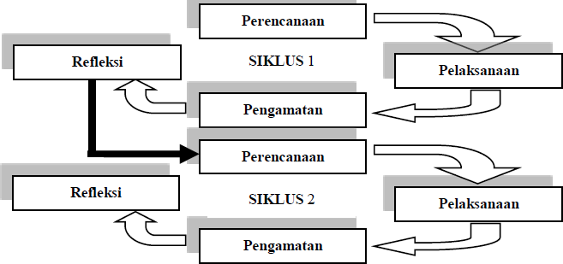

Gambar 1. 1 Alur Siklus PTK

HASIL DAN PEMBAHASAN
Pengamatan awal dilakukan untuk mengetahui kondisi awal kemampuan anak-anak dalam kemampuan sosial emosional anak pada PAUD Muara Kasih Kepuk Bangsri, kemampuan sosial emosional anak yang diamati terdiri dari 6 kemampuan, yakni:
  - Dapat bergabung dan terlibat aktif dalam permainan kelompok sebesar 53.13%
  - Bersedia berbagi dengan teman-temannya sebesar 50.00%
  - Mendorong anak lain untuk membantu orang lain sebesar 56.25%
  - Merespon dengan baik bila ada yang menawarkan bantuan sebesar 53.13%
  - Bergabung bermain dengan teman saat istirahat sebesar 53.13%
  - Mengucapkan terima kasih apabila dibantu teman sebesar 62.50%

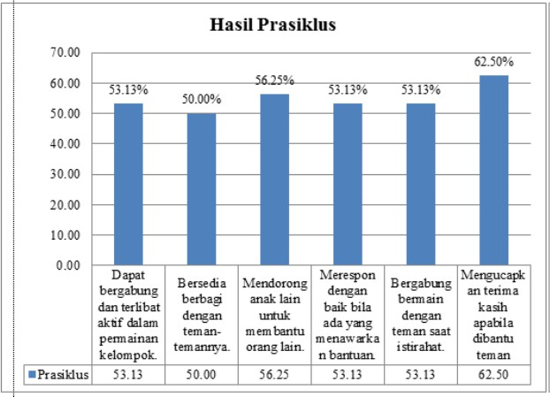
Siklus 1 kemampuan sosial emosional anak yang diamati terdiri dari 6 kemampuan, yakni:

Gambar 1. 2 Grafik Pengamatan Prasiklus
- Dapat bergabung dan terlibat aktif dalam permainan kelompok sebesar 60.42%
- Bersedia berbagi dengan teman-temannya sebesar 59.38%
- Mendorong anak lain untuk membantu orang lain sebesar 64.58%
- Merespon dengan baik bila ada yang menawarkan bantuan sebesar 61.46%
- Bergabung bermain dengan teman saat istirahat sebesar 63.54 %
- Mengucapkan terima kasih apabila dibantu teman sebesar 62.50%
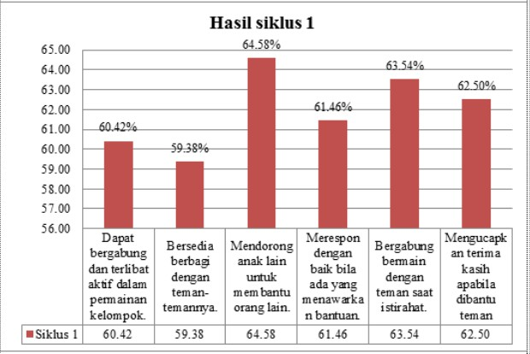
Gambar 1. 3 Grafik Pengamatan Siklus 1
Berdasarkan hasil refleksi yang dilakukan guru dan peneliti pada akhir siklus 1, secara umum kemampuan sosial emosional anak belum berkembang secara optimal. Hal ini berdasarkan hasil pengamatan pada siklus 1 belum mencapai 75%, sehingga perlu dilaksanakan tindakan perbaikan pada siklus 2. Adapun kendala yang muncul selama proses pelaksanaan tindakan siklus 1 adalah sebagai berikut :
- Saat kegiatan berlangsung anak masih malu dan diam pada saat ditanya guru.
- Bermain Puzzle terbatas dan dalam 1 kelompok hanya 2 anak sehingga bergantian dan anak menunggu menjadi jenuh
- Anak ketika mengikuti kegiatan pembelajaran tidak bersemangat hanya diam atau melakukan kegiatan sendiri. Dari beberapa kendala tersebut maka peneliti dan guru melakukan perbaikan pelaksanaan tindakan yaitu:
  - Pelaksanaan kegiatan dengan menggunakan sistem kelompok, 2 anak menggunakan puzzle binatang.
  - Dalam pemasangan Puzzle binatang dibuat berkelompok 1 tim 4 anak dan memasangnya bergantian sehingga lebih menarik.
  - Guru memberikan motivasi pada anak dengan cara memberikan reward dalam bentuk gambar senyum atau pemberian tepuk tangan yang diberikan ketika kegiatan selesai
Siklus 2 kemampuan sosial emosional anak yang diamati terdiri dari 6 kemampuan, yakni:
- Dapat bergabung dan terlibat aktif dalam permainan kelompok sebesar 84.38%
- Bersedia berbagi dengan teman-temannya sebesar 83.33%
- Mendorong anak lain untuk membantu orang lain sebesar 89.58%

- Merespon dengan baik bila ada yang menawarkan bantuan sebesar 86.46%
- Bergabung bermain dengan teman saat istirahat sebesar 87.50%
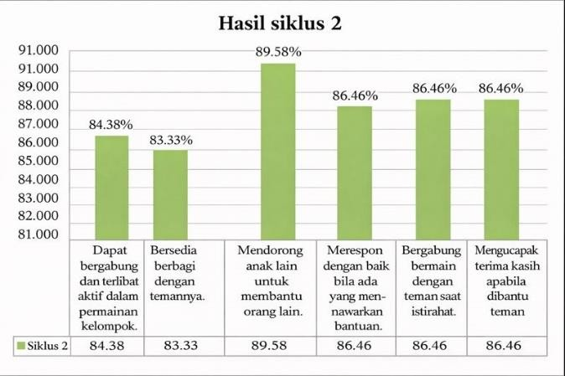
- Mengucapkan terima kasih apabila dibantu teman sebesar 86.46%
Gambar 1. 4 Grafik Pengamatan Siklus 2
Refleksi pada siklus 2 dilakukan oleh peneliti dan guru kelas pada akhir siklus 2 dalam refleksi ini dibahas mengenai proses pembelajaran yang terjadi saat melakukan tindakan. Anak sangat antusias dalam pembelajaran karena secara aktif terlibat dalam pembelajaran dalam hal ini guru sudah melibatkan anak baik dari proses kegiatan awal sampai akhir. Anak juga terlihat senang saat kegiatan pembelajaran karena pada siklus 2 anak juga bersabar saat bermain puzzle secara bergantian dalam memasang saling memberikan usulan. Aktifitas kegiatan pembelajaran dengan metode bermian puzzle yang disajikan mampu membelajarkan anak akan pengetahuan bersosial yaitu bekerjasama saling menghargai, anak sudah mengalami peningkatan dan termasuk dalam kriteria baik. Pada siklus 2 kemampuan sosial emosional anak sudah mengalami peningkatan dan telah memenuhi indikator keberhasilan sehingga penelitian dirasa cukup dan dihentikan.

KESIMPULAN
Berdasarkan hasil pembahasan maka dapat diambil kesimpulan sebagai berikut: (1) Kegiatan pembelajaran di PAUD Muara Kasih Kepuk Bangsri yang dijadikan sebagai upaya perbaikan pembelajaran untuk meningkatkan kemampuan sosial emosional anak dikategorikan berhasil. Proses penelitian dilakukan 2 kali siklus setiap siklusnya dilakukan tiga kali pertemuan melalui kegiatan pembelajaran yang tepat yaitu menggunakan metode bermain puzzle. (2) Hasil kemajuan prestasi terbukti dari hasil menunjukkan bahwa Persentase kemampuan anak dalam mengenal profesi pada anak PAUD Muara Kasih Kepuk Bangsri sebelum tindakan sebesar 54.69%, mengalami peningkatan pada pelaksanaan tindakan siklus 1 menjadi 61.98% dan peningkatan signifikan terjadi pada pelaksanaan tindakan siklus 2 menjadi 86.28% (3) Dampak dari metode bermain puzzle pada kelompok usia 3-4 Tahun di PAUD Muara Kasih Kepuk Bangsri Jepara terlihat pada meningkatnya kemampuan sosial emosional anak.

SARAN
Setelah melakukan penelitian dan melihat kesimpulan yang dapat diambil seperti diatas, maka dapat diajukan saran sebagai berikut: (1) Bagi guru untuk mengetahui lebih dalam mengenai penelitian ini, maka disarankan para guru untuk menggunakan berbagai metode pembelajaran yang sesuai dengan kebutuhan anak usia dini dalam pembelajaran PAUD. (2) Bagi anak memberikan motivasi anak, simulasi pada anak sangat diperlukan agar pembelajaran yang dilakukan mendapatkan hasil yang optimal. Guru dapat meningkatkan motivasi siswa selama proses pembelajaran berlangsung dengan cara bervariasi yaitu menciptakan suasana pembelajaran yang menyenangkan, memberi inovasi yang berbeda dalam setiap pembelajaran, menghargai setiap hasil yang dilakukan anak dalam pembelajaran, dan melakukan pendekatan individual terhadap anak-anak yang kurang termotivasi dalam

belajar. (3) Bagi sekolah perlunya menambah media dalam setiap pembelajaran untuk mempermudah penyampain pembelajaran di PAUD

DAFTAR PUSTAKA
Aprilyani, R., Fahlevi, R., Wulandari, R., & Pranajaya, S. A. (2023). Perkembangan peserta Didik. Dagan, O., Sagi-Schwartz, A. (2024). Early attachment and socioemotional.
Depila, D., Mulyasari, E., & Riyanti, E. (2023). Penggunaan Model Pembelajaran untuk Meningkatkan Kerjasama Siswa. 09, 1459–1468.
Eka Kurnia Wati, Endang Sri Maruti, M. B. (2020). Aspek Kerjasama dalam Keterampilan Sosial Siswa. Universitas PGRI Madiun.
Fuadia, N. N. (2022). Perkembangan sosial emosi anak usia dini. 3, 31–47.
Groh, A. M., Fearon, R. M. P., van IJzendoorn, M. H., Bakermans-Kranenburg, M. J., & Roisman,
G. I. (2023). Attachment in early childhood and later social competence: A meta-analytic update. Child Development.
Kasmiati. (2025). Optimalisasi Pendidikan Anak Usia Dini dalam Membangun Fondasi Karakter dan Kognitif Anak. 8, 5458–5461.
McLeod, S. (2023). Erikson’s psychosocial stages of development: Contemporary perspectives.
Simply Psychology.
Pendidikan, J., Anak, I., & Dini, U. (2023). GENERASI EMAS Jurnal Pendidikan Islam Anak Usia Dini Volume 6 Nomor 2, Agustus 2023. 6, 53–62.
Rosita, I. T. A. (2022). Meningkatkan Kerja Sama Siswa Melalui Pembelajaran Kooperatif Tipe Think Pair Share E. 3(1), 1–10.
Samik, R. (2024). Meningkatkan Kemampuan Sosial Melalui Metode Outbound Anak Usia 3-4 Tahun Di PPT Umi Qolbu. 1–7.
Sitorus, S. (2021). Penelitian Tindakan Kelas Berbasis Kolaborasi ( Analisis Prosedur , Implementasi dan Penulisan Laporan ). 01(03), 200–213.
Sokol, J. (2024). Identity and initiative in early childhood: Revisiting Eriksonian theory. Human Development.
Sundari, I. (2024). Perkembangan Sosial Emosional Anak Usia 3-4 Tahun dari Keluarga Broken Home di Desa Suka Bnajar Kecamatan Tetap, Kabupaten Kaur
Wijaya, E., & Nuraini, F. (2023). Pentingnya Interaksi Sosial dalam Pendidikan Anak Usia Dini.
1(1), 9–13.
Yusuf, R. N., Al Khoeri, N. S. T. A., Herdiyanti, G. S., & Nuraeni, E. D. (2023). Urgensi Pendidikan Anak Usia Dini Bagi Tumbuh Kembang Anak. Jurnal Plamboyan Edu (JPE), 1(1), 37–44. https://jurnal.rakeyansantang.ac.id/index.php/plamboyan/article/view/320

